
Событийный тур
«Зима начинается с Якутии»
С приходом холодов 1 декабря по всей стране вступает в свои права Зима. Именно Якутия первой торжественно встречает Зиму и для участия в этой встрече приезжает Дед Мороз из Великого Устюга. 1 декабря Сказочными персонажами зажигаются первые Новогодние Ёлки страны. Повелителем холода - Чысхааном с разрешения Якутской Зимы Деду Морозу передается Символ Холода, который объедет города России в ходе предновогоднего турне и в конце своего пути Символ Холода достигает Кремлевской Новогодней Ёлки в Москве. Во время поездки туристы принимают участие в зажжении Новогодней Елки.
В программе тура: встреча с настоящим якутским шаманом, экспресс-курс обучения якутскому языку, уроки игры на национальном музыкальном инструменте – хомусе, катание на собачьих и оленьих упряжках, дегустация блюд якутской кухни, мастер-класс по строганию замороженной рыбы-строганины и изготовлению вкуснейшего лакомства Якутской Зимы из замороженных взбитых сливок и лесных ягод «мартышек». Туристы смогут примерить и приобрести обувь из оленьих лапок, украшенных замысловатыми узорами из бисера - унтов, меховых изделий – шуб, шапок, рукавичек, а также сувенирных изделий местного производства, «Бриллиантовая Якутия» встретит туристов великолепными ювелирными украшениями из золота, серебра с вставками из сверкающих бриллиантов.
Неизгладимое впечатление оставит закрытие гастрономического фестиваля «Вкус Якутии» с праздником строганины, состязаниями по национальным видам спорта народов Севера, торжественным конкурсом детского фестиваля «Бриллиантовые нотки».
Только в этом туре туристам будет предоставлена уникальная возможность встретиться и сделать памятное фото с Джоном Уорреном, ведущим телепередачи «Поедем, поедим!» телеканала НТВ.
Но и это еще не всё: только в этом туре можно познакомиться и получить мастер-класс от самого титулованного шорт-трекиста в истории мирового спорта Виктора Ана.

ПРОГРАММА ТУРА
Период проведения: с 30 ноября по 5 декабря 2016 г.
Продолжительность тура: 6 дней/5 ночей
Количество туристов: от 2 человек
Маршрут: г. Якутск Республики Саха (Якутия)

30 ноября, среда
--.-- |  | Прибытие в Якутск, встреча в аэропорту. Трансфер в гостиницу. Отдых
13.00 – 14.00 |  | Обед в ресторане парка Сатал
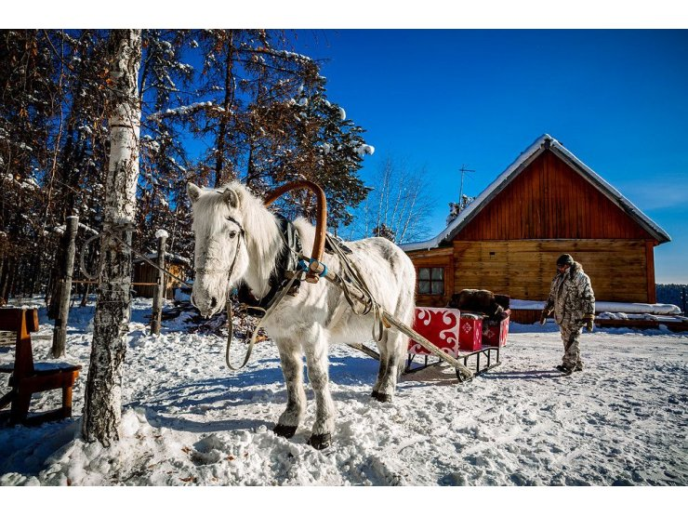 |  | Парк здоровья и радости «Сатал».  Только здесь можно познакомиться с настоящим шаманом. Шаманизм представляет собой сложное явление, и его часто ошибочно приравнивают к магии, волшебству и колдовству. Главной целью шаманизма является лечение тела и рассудка.  Посещение музея истории шаманизма Якутии. Обряд очищения. Активный отдых, знакомство с якутской лошадью. Экспресс-курс обучения якутскому языку.
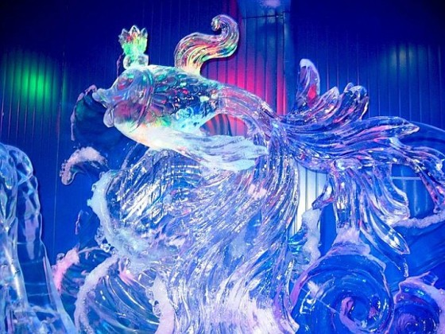 |  | Зимние забавы. Посещение ледового городка.
19.00 |  | Ужин в ресторане города.
1декабря, четверг
9.00 |  | Завтрак в отеле.
10.00-10.45   |  | Выставка «Сокровищница Якутии»  Государственное хранилище богатейшей коллекции алмазов, бриллиантов, драгоценных камней и металлов и изделий из них, добытых и произведенных в Якутии.
11.00 – 11.40  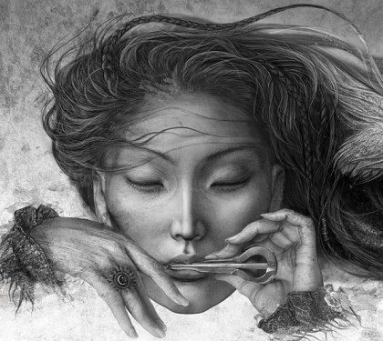 |  | Центр хомуса народов мира - единственный в мире музей с богатейшей коллекцией варганных инструментов.  Здесь участникам тура предоставляется уникальная возможность пройти мастер-класс игры на национальном музыкальном инструменте – хомусе (варгане).
12.00-12.45  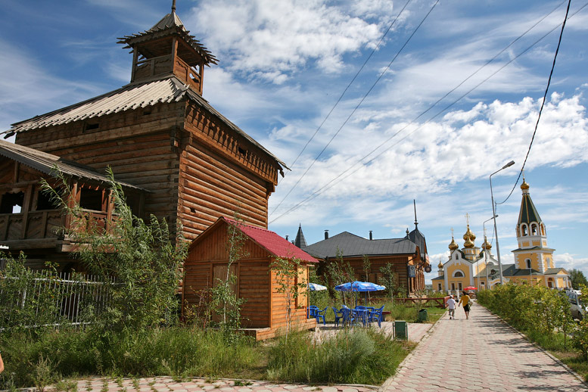 |  | Прогулка по Старому городу (торговые ряды Кружало - уникальный памятник деревянного зодчества, построенный в 1828 году на пожертвования горожан.)
13.00-14.00 |  | Обед в ресторане города.
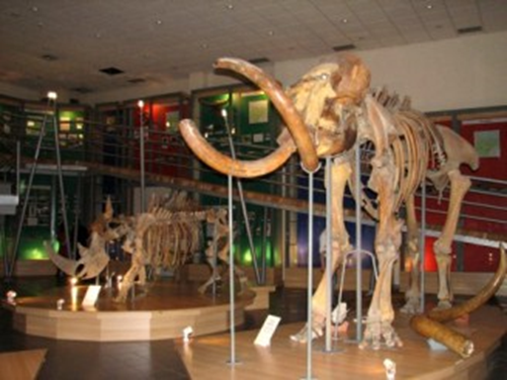 |  | Музей Мамонта  Единственный в мире Музей мамонта Института прикладной экологии Севера. В коллекции музея имеется более 2000 костных остатков крупных животных мамонтовой фауны. Так, здесь можно увидеть 3 полностью восстановленных скелета мамонта, шерстистого носорога и бизона, мумию дикой лошади, часть шкуры мамонта и другие интересные находки
16.00  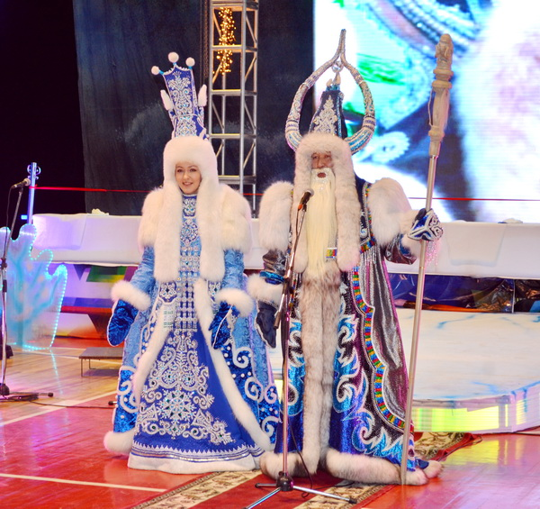  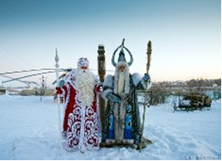 |  | Торжественное открытие фестиваля «Зима начинается с Якутии». Встреча Якутской Зимы. Передача символа «Холода» Всероссийскому Деду Морозу из Великого Устюга. Зажжение новогодней елки на площади Ленина. Концертная программа. Катание на оленьих упряжках, лошадях.
18.00  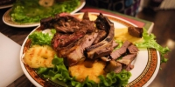 |  | Лучшие блюда национальной кухни представит гастрономический фестиваль «Вкус Якутии» в этнографическом комплексе «Усадьба Атласовых». Вы сможете принять участие в торжественном открытии гастрономического фестиваля с конкурсной программой и дегустацией национальных блюд.
19.30 |  | Ужин в ресторане города.
2 декабря, пятница
09.00 |  | Завтрак
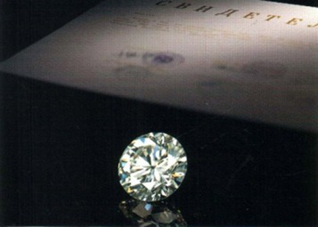 |  | Посещение ювелирных магазинов города и фабрики «ЭПЛ Даймонд», эксклюзивные предложения для участников событийного тура «Зима начинается в Якутии»  Всегда увлекательным делом для туристов является посещение ювелирных магазинов с возможностью приобретения ювелирных изделий по ценам производителя.
12.00-13.00 |  | Обед в ресторане города.
13.00-19.00  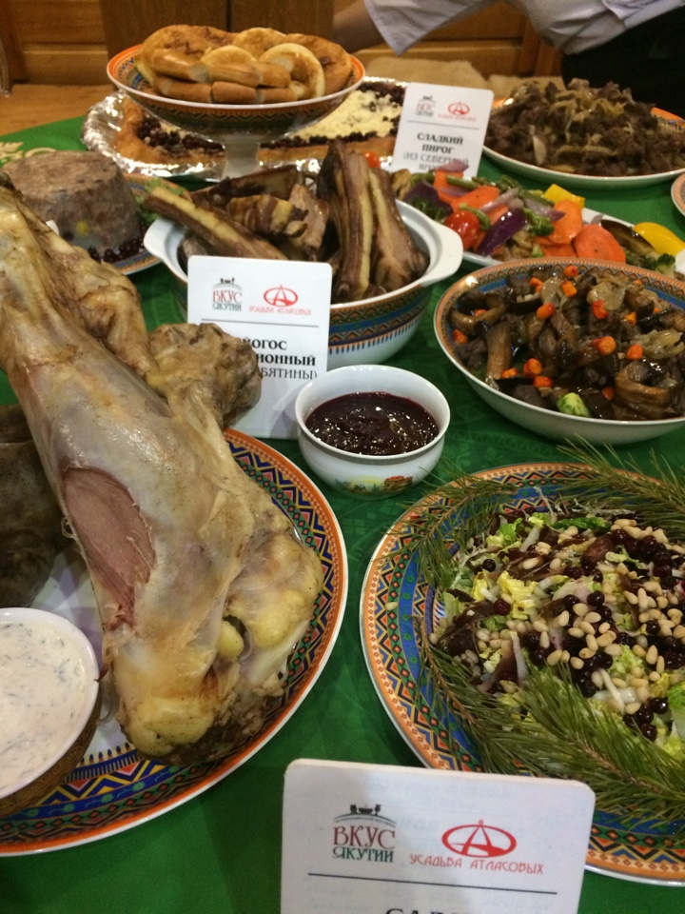 |  | Конкурсная программа фестиваля «Вкус Якутии». Дегустация национальных блюд – рестораны «Махтал», «Кружало», «Тамерлан», «Мацури», «Чочур-Муран» (посещение программы по желанию туристов)
15.00-17.00  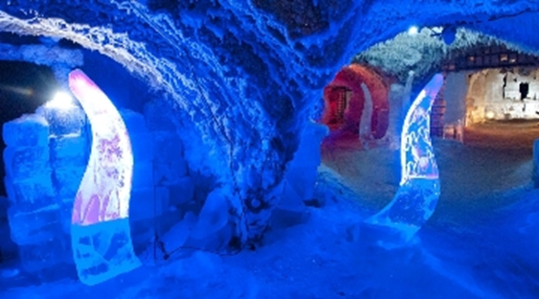 | Туркомплекс "Царство вечной мерзлоты".  На входе в «Царство» посетителям выдают теплые плащи и валенки. Это необходимо — летом температура в пещере не поднимается выше –4. Зато зимой не опускается ниже –10. Это настоящая зимняя сказка круглый год! Если присмотреться к стенам, Вы сможете увидеть своими глазами, что такое вечная мерзлота: вся влага в почве замерзла, и земля буквально пронизана ледяными прожилками. Лед образует кристаллы, сияющие в свете цветных ламп. Внутри штольня поделена на несколько залов. В первом гостей встречает повелитель холода Чысхаан — здесь его резиденция. Есть ритуальный зал для традиционных якутских обрядов. В другом помещении можно прокатиться с ледяной горки и поглазеть на ледяные скульптуры. Скульптуры разрешается трогать — на счастье, для исполнения желаний, полежать на ледяной кровати и угоститься водкой и строганиной в ледяном баре, в отдельном гроте устроен небольшой палеонтологический музей.  Имеется «ледяной бар» с традиционными замороженными угощениями.
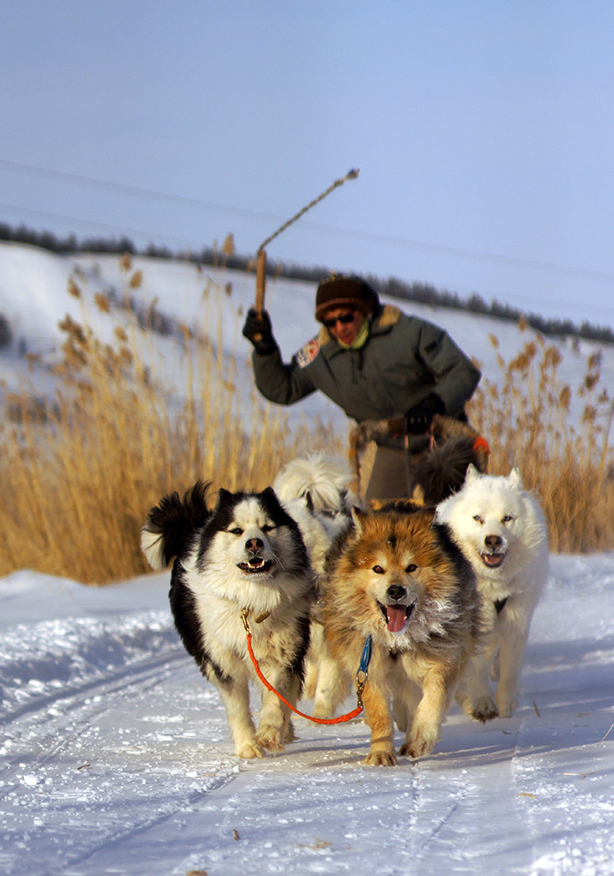 | Посещение туристического комплекса «Чочур Муран», посвященного истории освоения Якутии.  Комплекс был создан как своеобразная дань памяти первым российским исследователям Зауралья. Комплекс открылся в 2005 г. и расположен за городской чертой Якутска, у подножия сопки. Он представляет собой территорию, на которой стоят несколько отреставрированных деревянных построек разного назначения. Здесь по-настоящему есть много интересного: к примеру, купеческий дом с полностью оригинальным интерьером и прекрасным резным обрамлением окон или амбар, выстроенный по прототипу амбара того же купца. Также интересны домик каюра (погонщика ездовых собак) и великолепный дом охотника с обилием трофеев, которые здесь можно увидеть.  На территории комплекса также находится питомник якутской лайки. Гости могут покататься на собачьих и оленьих упряжках.
19:00 | Ужин в ресторане города.
3 декабря, суббота
9.00 | Завтрак в отеле.
10.00-11.00  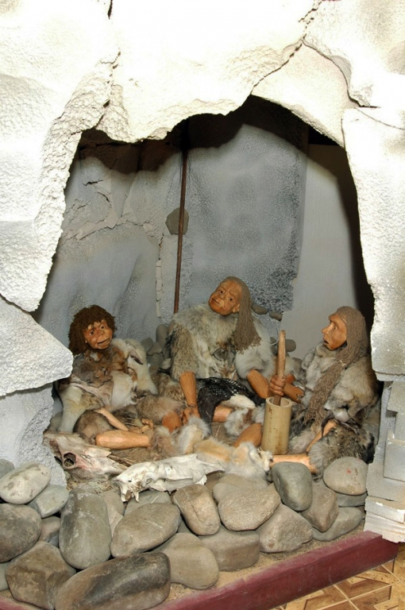 | Краеведческий музей истории и культуры народов Севера им. Ярославского - музей природы, этнографии и истории Якутии.
11.00-13.00     | Посещение сувенирных, ювелирных и меховых салонов.
13.00 – 14.00 | Обед в ресторане города.
14.00 - 16.00  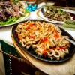 | Конкурсная программа фестиваля «Вкус Якутии». Дегустация национальных блюд – рестораны «Мандарин», «Mammoth», «Муус Хайя», «Тыгын Дархан»
16.00 – 18.30   | Посещение меховой фабрики «Сахабулт», «Сардаана». Примерка и приобретение обуви из оленьих лапок, меховых и сувенирных изделий местного производства.
19.00 | Ужин в ресторане города.
4 декабря, воскресенье
9.00 | Завтрак в отеле.
10.00 – 12.00   | Состязания по северному многоборью «Игры народов Севера». Северный тройной прыжок; предварительные соревнования по метанию аркана, прыжкам через нарты, стрельбы из лазерной винтовки».
12.00 - 17.00  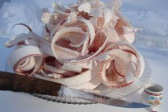  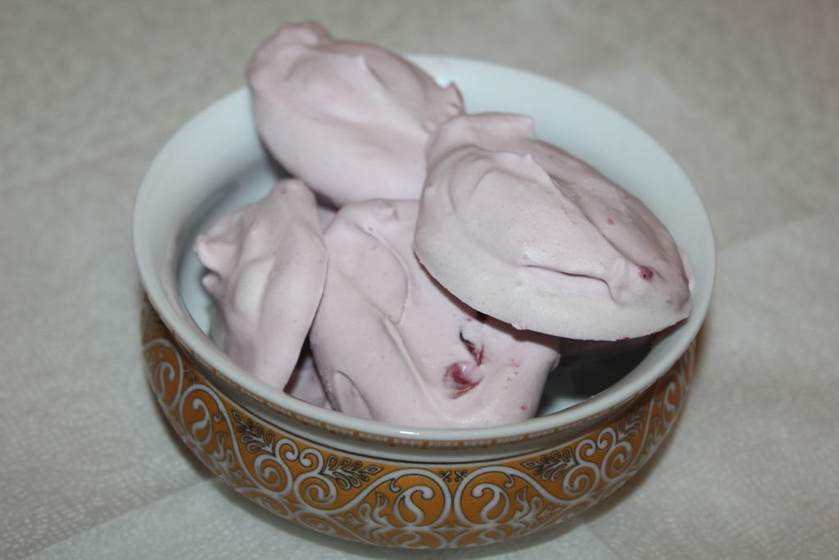 | - Выставка-ярмарка народных промыслов, меховых, ювелирных изделий.  - Выставка - презентация участников международного гастрономического фестиваля «Вкус Якутии 2016».  - Открытие фестиваля «Строганина».  - Проведение мастер-классов шеф-поваров участников фестиваля, барменов, кондитеров.  - Мастер-класс по строганию замороженной рыбы - строганины и изготовлению вкуснейшего зимнего лакомства из взбитых сливок и лесных ягод – мартышек.  Обед  - Конкурсы сказочных персонажей «Морозко».  - Концертная программа с участием финалистов республиканского конкурса детского творчества «Бриллиантовые нотки». Меховое дефиле.  - Торжественное закрытие Международного гастрономического фестиваля «Вкус Якутии».
18.00 | Торжественный ужин участников международного гастрономического Фестиваля «Вкус Якутии 2016».
5 декабря
 | Завтрак в отеле.
 | Трансфер в аэропорт, вылет из Якутска

Стоимость тура на человека

При группе до 5 человек 32 700

При группе от 5 человек 39 300

В стоимость тура включено | Оплачивается дополнительно
- Трансфер аэропорт-отель-аэропорт  - Питание по программе  - Экскурсии по программе  - Услуги транспорта по программе | - Авиаперелет  - Услуги гида-переводчика  - Проживание в выбранном отеле с завтраком

Стоимость проживания на человека за 5 ночей

Гостиница | 1-местный номер | 2-местный номер
Мини-отель Пентхаус | 11 000 | 6 000
Лена 2* | 16 575 | 11 900
Соната 3* | 16 800 | 11 200
Полярная звезда 4* | 20 500 | 13 850

Комиссия 15% выплачивается со стоимости тура, не включая проживание.

По вопросам приобретения путевок обращаться:
г. Якутск, ул. Орджоникидзе 8, ГАВС тур
тел (4112) 420151, 340403
E-mail: turist@yakutia.ru, turist2@yakutia.ru

Справочная информация:
ГАУ РС(Я) «Национальный туристский информационный центр «Якутия»
г. Якутск, ул. Лермонтова 25, офис 422
тел (4112)223405
E-mail: ntic.yakutia@mail.ru

